文档编号：LTPT-2026-G5-34 版本号：V3.0
密 级：内部 · 教学用

“澜图”遥感影像智能解译与地物提取平台建设项目
用户手册
（教学样例）

编制单位：通关实训第 3 组
编 制：丁（测试工程师）
审 核：甲（项目经理）
批 准：评委会（质量门禁评审）
编制日期：2026 年 9 月 2 日

修订记录
版本 | 日期 | 修订章节 | 修订说明 | 编制/修订人
V1.0 | 2026-09-02 | 全部 | 首版。此前版本缺失本手册，由文档审计（文档 42）指出后补齐；全部命令示例经实跑验证（D18） | 丁
注：本表记录自初稿以来的全部版本沿革；逐次修订的详细影响面分析见正文相关章节与变更单。

目 录
1 引言 1
1.1 阅读对象 1
1.2 系统能做什么 1
1.3 系统不能做什么 1
2 快速开始 1
2.1 五分钟跑通第一个项目 1
2.2 命令速查 2
3 作业场景一：城区建筑物普查 3
4 作业场景二：单个目标精修 4
5 作业场景三：按类别提取 5
6 作业场景四：成果导出与第三方使用 5
7 接口调用（面向集成工程师） 6
7.1 端点清单 6
7.2 调用示例 6
7.3 错误处理 7
7.4 QGIS 插件 7
8 常见问题 7
9 术语对照 8

1 引言

1.1 阅读对象
本手册面向遥感解译作业员与 GIS 系统集成工程师。作业员关注第 3~5 章的作业流程，集成工程师关注第 6 章的接口调用。不要求编程能力，但需要基本的命令行操作经验。

1.2 系统能做什么
· 接入遥感影像：本地 GeoTIFF，或按地理范围从在线底图下载合成；
· 三种方式提取地物：全自动（普查）、点框提示（精修）、文本描述（按类别提取）；
· 把分割结果转为矢量图斑，按面积或属性剔除碎屑；
· 导出为 6 种格式，可直接在 QGIS、ArcGIS 中打开；
· 全过程可撤销、可回溯、可复现。

1.3 系统不能做什么
· 不做地物分类判读，系统输出的是「有目标」，不是「这是什么地物」（文本提示分割除外，它按你给的类别词提取）；
· 不做多人协作，同一项目同时只能一个会话写入；
· 不提供图形操作界面，交互通过命令行或 QGIS 插件完成；
· 不保证在任意影像上都达到标称精度，精度指标是在冻结影像集上的实测值。

2 快速开始

2.1 五分钟跑通第一个项目
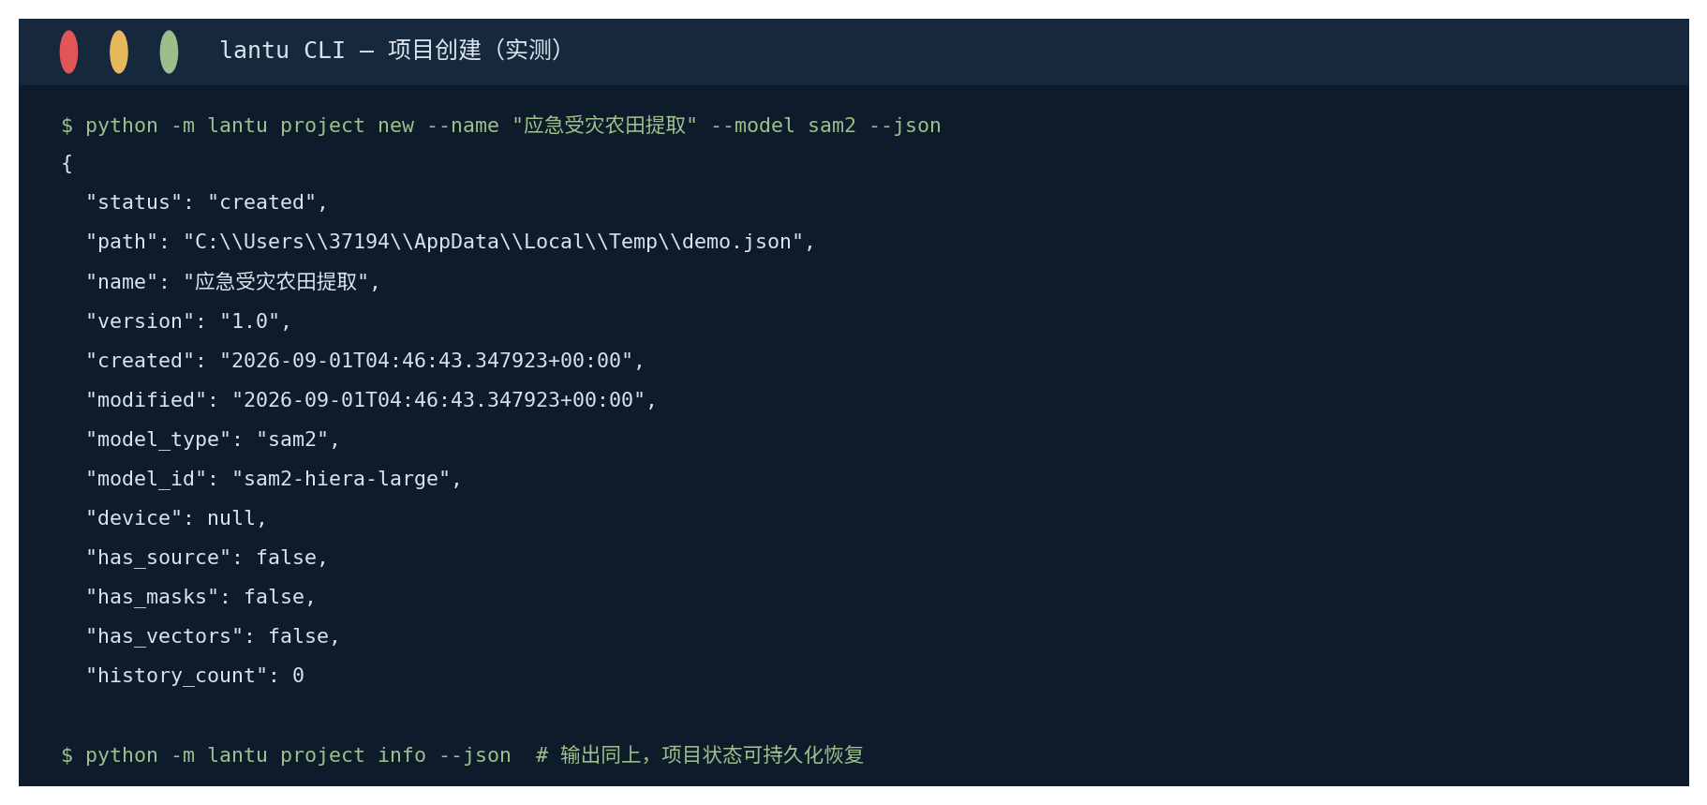
图 2-1 项目创建与状态查询的实测输出（CLI）
# 1) 查看可用模型
lantu --json model list

# 2) 检查模型是否可用（含依赖与设备）
lantu model check sam2

# 3) 新建项目并指定源影像
lantu project new --name demo --output ./projects/demo.json \
--source ./sources/city.tif --model-type sam2

# 4) 查看影像元数据（确认坐标系与范围正确）
lantu --json data info ./sources/city.tif

# 5) 全自动分割
lantu segment automatic --output ./masks/demo.tif

# 6) 掩膜转矢量
lantu vector convert ./masks/demo.tif ./vectors/demo.gpkg

# 7) 导出为 GeoJSON
lantu export render ./exports/demo.geojson --format geojson
所有命令都支持全局 `--json` 开关切换为机器可读输出，供脚本调用。退出码：0 成功、1 业务错误、2 未预期错误，自动化脚本请据此判断，不要解析输出文本。

2.2 命令速查
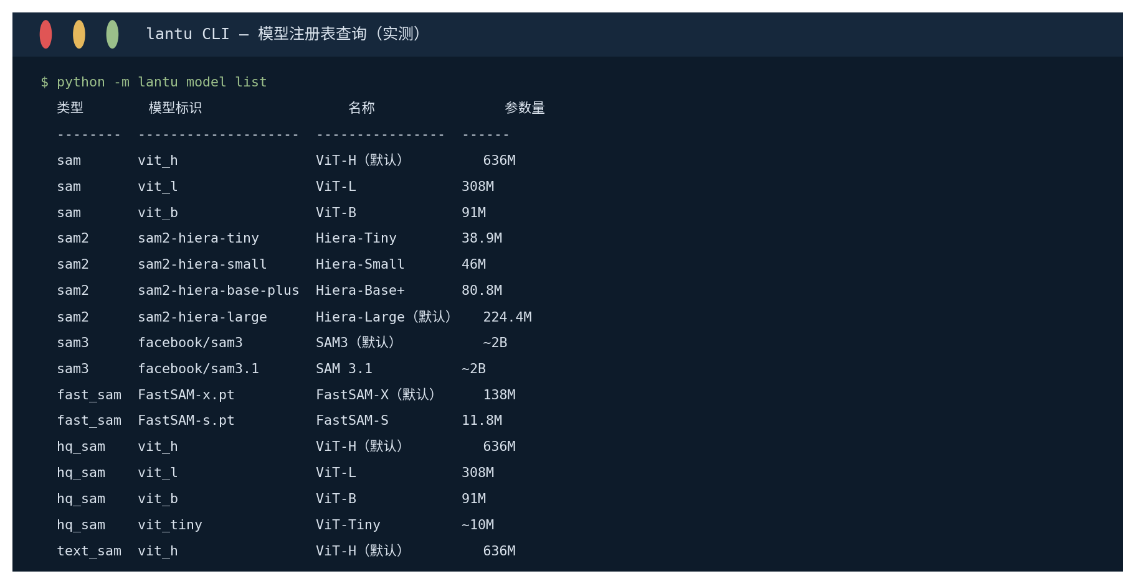
图 2-2 模型注册表查询实测输出（六类模型，标注默认版本）
表 2-1 CLI 命令速查表
命令组 | 子命令 | 用途
project | new / info / set-source / history | 项目创建、查看、换源影像、查操作历史
model | list / info / check | 模型清单、详情、可用性检查
segment | automatic / points / boxes / text | 四种分割方式
data | info / download-tiles / reproject / split / basemaps | 元数据、瓦片下载、重投影、切片、底图清单
vector | convert / info / filter | 矢量化、矢量信息、图斑过滤
export | render / formats | 成果导出、格式清单
session | status / history | 会话状态、会话历史

3 作业场景一：城区建筑物普查
适用于需要快速摸清一片区域内目标分布的场景。用全自动分割生成全部图斑，再按面积过滤掉碎屑。
# 从在线底图下载指定范围影像（bbox 顺序：minx miny maxx maxy）
lantu data download-tiles \
--bbox 116.30,39.90,116.32,39.92 --zoom 18 \
--output ./sources/area.tif

# 确认下载结果的坐标系与范围
lantu --json data info ./sources/area.tif

lantu project new --name survey --output ./projects/survey.json --source ./sources/area.tif

# 全自动分割，默认参数即可起步；大影像可加 --batch 分块
lantu segment automatic \
--output ./masks/survey.tif

lantu vector convert ./masks/survey.tif ./vectors/survey.gpkg

# 剔除面积小于 50 平方米的碎屑
lantu vector filter \
./vectors/survey.gpkg ./vectors/survey_clean.gpkg \
--min-area 50
· 调参建议：先用默认参数跑一次看效果。碎屑图斑多就调大 --min-size（单位：像素），或矢量化后用 vector filter --min-area 按平方米过滤；大影像加 --batch 启用分块推理。
· **面积单位**：过滤的面积在等积投影下计算，单位为平方米，不受纬度影响；
· **耗时预期**：1 km²（0.5 m 分辨率）在 GPU 上约 7 分钟，CPU 上超过 1 小时，普查场景建议用 GPU。

4 作业场景二：单个目标精修
适用于全自动结果里某个目标提取得不准，需要人工干预的场景。点提示支持多轮追加，每一轮都在上一轮基础上修正。
# 前景点：告诉模型「这里是目标」（label=1）
lantu segment points \
--output ./masks/fix.tif \
--coords '512,384' --labels '1'

# 效果不理想？追加背景点告诉模型「这里不是」（label=0）
lantu segment points \
--output ./masks/fix2.tif \
--coords '512,384;560,420' --labels '1,0'

# 结果更差了？撤销回上一步
lantu session status
lantu session history
· **坐标口径**：默认按图像像素坐标解释；若要用地理坐标，加 `--point-crs EPSG:4326`；
· **追加而非替换**：第二次调用要把第一次的点也带上，提示序列是完整传入的，不是增量累加；
· **响应时间**：模型缓存命中时约 2.6 秒（GPU）。第一次调用会加载模型，额外需要 7~11 秒，属正常现象；
· **框提示的坑**：使用 sam3 时，框提示会查找**全图相似目标**而不是只分割框内的那一个。如果你只想要框内目标，请改用 sam2，或改用点提示。

5 作业场景三：按类别提取
适用于只要某一类地物的场景，比如「把这景影像里的水体都提出来」。
lantu segment text \
--output ./masks/water.tif --text 'water' \
--box-threshold 0.24 --text-threshold 0.24

lantu vector convert ./masks/water.tif ./vectors/water.gpkg

# 导出六种格式之一；查看全部支持的格式：
lantu --json export formats
· **类别词用英文**，如 building、tree、water、road、car，中文识别效果不稳定；
· **阈值调节**：默认 0.24。漏检多就调低（如 0.20），误检多就调高（如 0.35）。本项目的默认值经变更单 CR-001 由 0.30 下调至 0.24，代价是耗时上升约 12%，换来检出目标数增加约 18%；
· **找不到不是错误**：影像里没有该类别时返回空结果集并提示，这是正常业务结果；
· **置信度分数**：导出为 GeoJSON 时，每个图斑的属性里都有 `score` 字段，可据此二次筛选。

6 作业场景四：成果导出与第三方使用
表 6-1 作业场景四：成果导出与第三方使用
格式 | 扩展名 | 类型 | 适用场景
geotiff | .tif | 栅格 | 掩膜栅格归档，保留完整地理参考
cog | .tif | 栅格 | 需要网络流式访问的场景
gpkg | .gpkg | 矢量 | **推荐**。单文件、带空间索引、QGIS 双击即开
shp | .shp | 矢量 | 对方系统只认 Shapefile 时使用（注意字段名 10 字符限制）
geojson | .geojson | 矢量 | Web 应用与接口传输
png | .png | 图像 | 汇报出图，**无地理参考**，不可用于空间分析

lantu export render \
./exports/result.gpkg --format gpkg

# 目标文件已存在时会拒绝执行，确认要覆盖则加 --overwrite
lantu export render \
./exports/result.gpkg --format gpkg --overwrite
**在 QGIS 中打开**：直接把 .gpkg 文件拖进 QGIS 窗口即可。若图层位置明显偏移，先用 `data info` 确认源影像的坐标系是否正确，偏移十有八九是源数据坐标系标注错误，不是分割结果的问题。

7 接口调用（面向集成工程师）

7.1 端点清单
表 7-1 端点清单
方法 | 路径 | 用途 | 建议超时
GET | /health | 健康检查 | 5 s
GET | /models | 模型清单 | 5 s
DELETE | /models | 清空模型缓存释放显存 | 30 s
POST | /segment/automatic | 全自动分割 | 900 s
POST | /segment/predict | 点 / 框提示分割 | 30 s
POST | /segment/text | 文本提示分割 | 600 s

7.2 调用示例
curl -s http://localhost:8000/health

curl -s http://localhost:8000/models

curl -X POST http://localhost:8000/segment/text \
-F 'file=@./sources/city.tif' \
-F 'prompt=building' \
-F 'output_format=geojson' \
-F 'confidence_threshold=0.5' \
-o result.geojson
**阈值口径差异**：REST 层 `confidence_threshold` 默认 0.5，而 CLI 与内部实现的 box/text 阈值默认 0.24。这是有意保留的差异，REST 层需要兼容既有调用方，不能随 CR-001 一起改。集成时请按本手册取值，不要假设两边一致。

7.3 错误处理
表 7-2 错误处理
HTTP 码 | 含义 | 调用方应对
400 | 参数非法（模型版本、模型 ID、输出格式、提示缺失等） | 按错误消息中列出的受支持取值修正参数
413 | 上传文件超出大小限制 | 压缩或分块后重试
422 | 请求体结构校验失败 | 检查表单字段名与类型
500 | 服务端未预期错误 | 记录错误消息中的操作名与输入标识并反馈运维

错误响应体统一含 `code`（业务错误码）与 `message`（含操作名、输入标识、失败原因）。请根据 `code` 做分支处理，不要解析 `message` 文本，后者会随版本调整措辞。

7.4 QGIS 插件
· 在插件设置中填写服务地址，默认 http://localhost:8000；
· 按端点分别设置超时（交互 30 秒 / 全自动 900 秒 / 文本 600 秒）；
· 分割结果自动加载为 QGIS 图层，坐标参考系沿用服务返回值。

8 常见问题
表 8-1 常见问题
现象 | 原因 | 处理
提示模型不可用，要求安装 extras | 对应模型的可选依赖未安装 | 按提示执行 pip install segment-geospatial[samgeo3] 等命令
第一次分割特别慢（十几秒） | 首次加载模型权重 | 正常现象；后续请求走缓存约 2.6 秒
显存不足（OOM） | sam3 需约 9.3 GB 显存，8 GB 显卡不够 | 改用 sam2，或调小 points_per_batch，或改 CPU 模式
图斑特别碎 | points_per_side 过大或未做面积过滤 | 调小 points_per_side，或用 vector filter --min-area 过滤
QGIS 打开矢量报几何错误 | 简化容差过大产生自相交 | 已在 V3.0 修复（BUG-104）；如仍出现请调小 --simplify-tolerance
面积统计与实际差很多 | 旧版本用经纬度算面积（BUG-103） | 升级到 V3.0 及以上，面积在等积投影下计算，误差 ≤3%
撤销后重新打开项目，撤销记录没了 | 撤销栈不随会话落盘，属设计限制 | 在同一会话内完成撤销操作；跨进程恢复只保留状态与历史
文本提示返回空结果 | 影像中确实没有该类别，或阈值过高 | 先调低 --text-threshold 到 0.20 试试；仍为空则确认类别词是否合适
--json 输出无法解析 | 旧版本进度信息混入 stdout（BUG-111） | 升级到 V3.0 及以上，进度已改输出到 stderr

9 术语对照
表 9-1 术语对照
术语 | 含义
掩膜 | 分割输出的栅格图层，标记哪些像素属于目标
图斑 | 矢量化后的单个多边形要素
提示 | 点、框或文本三类输入，用来告诉模型要分割什么
前景点 / 背景点 | 标注「这里是目标」/「这里不是目标」的点，对应 label 1 / 0
坐标参考系（CRS） | 描述地理坐标含义的标准，如 EPSG:4326（经纬度）
等积投影 | 面积计算专用投影。直接用经纬度算面积会随纬度产生系统性偏差

